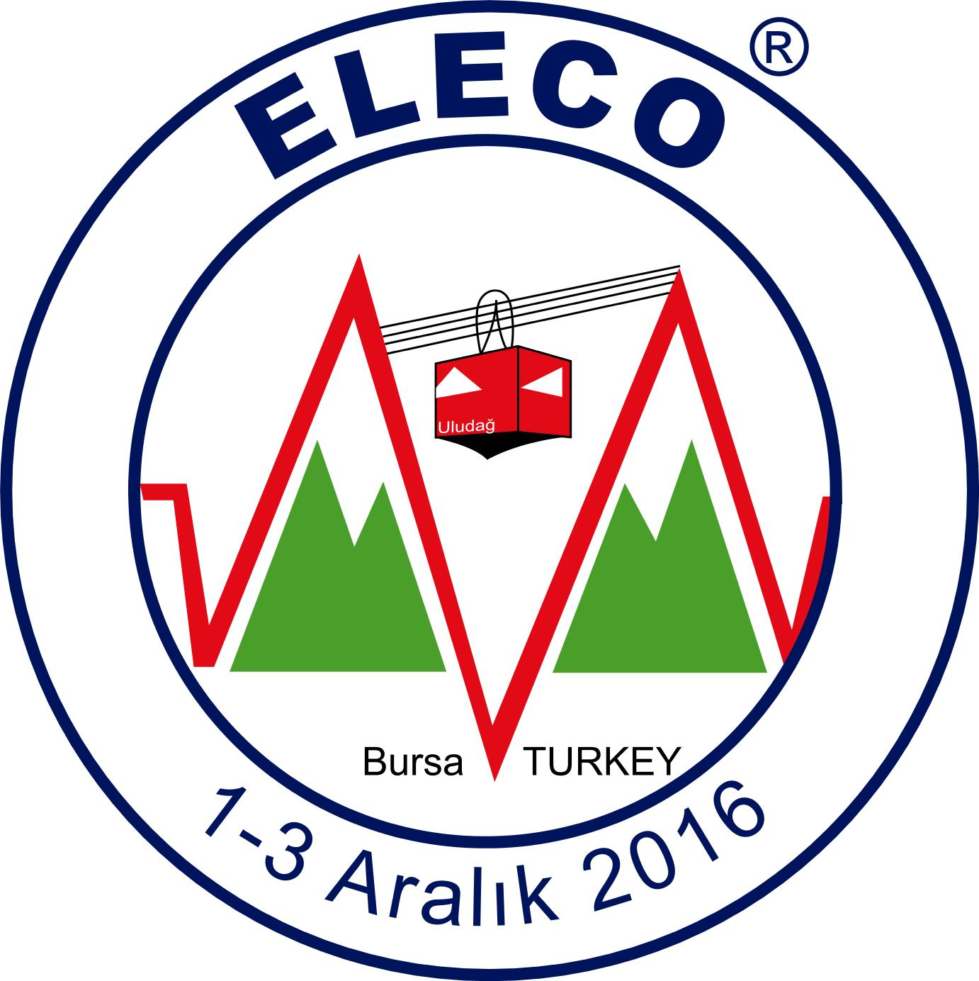 | ELECO’2016  ELEKTRİK – ELEKTRONİK ve BİYOMEDİKAL MÜHENDİSLİĞİ KONFERANSI 01-03 ARALIK 2016 – BURSA  http://www.eleco.org.tr | 

ELECO’2016 KAYIT FORMU

Bildiri Numarası
Bildirinin Başlığı
Adı Soyadı
Görev Yaptığı Kuruluş
Telefon ve Faks
E-posta

Bildiri Konusu:

Açıklama:

Ortak yazarlar:

Yazar 1
Adı Soyadı:
Görev Yaptığı Kuruluş:
Tel / Faks:
E-posta:

Yazar 2
Adı Soyadı:
Görev Yaptığı Kuruluş:
Tel / Faks:
E-posta:

Yazar 3
Adı Soyadı:
Görev Yaptığı Kuruluş:
Tel / Faks:
E-posta:

Yazar 4
Adı Soyadı:
Görev Yaptığı Kuruluş:
Tel / Faks:
E-posta:

Ödeme:

Havale:
Türkiye İş Bankası, Ankara Yenişehir Şubesi
Adres: Atatürk Bul. No. 75-77 Yenişehir 06420 Çankaya /Ankara
Banka Kodu: ISBKTRISXXX
IBAN No. TR1000 0640 0000 1421 8584 1526
Lütfen tüm işlemlerinizde adınızın, adresinizin, bildiri kodunun ve sempozyum adının açık şekilde belirtilip belirtilmediğini kontrol ediniz. Banka dekontunun bir fotokopisini doldurduğunuz kayıt formuna ekleyiniz. Havale için banka tarafından istenebilecek her türlü ek ücretin katılımcı tarafından ödenmesi gerektiğini unutmayınız.

Not: Lütfen yukarıdaki formu büyük harflerle doldurup, Banka dekontunun bir fotokopisi, Yayın Hakkı devir formu Bildiriniz öğrenci bildirisi ise Öğrenci Belgeniz (öğrenci kimlik belgesi) ile birlikte Konferans sekreterliği eleco@emo.org.tr adresine gönderiniz.

